襖・障子張替価各

襖張り替え価格 2017 6月改定
 | 両 面 | 新 調
高 尾 | 16,200円  （15000） | 32,400円〜  （30,000〜） | 高級品です
春 風（一般人気品） | 9,720円  （9,000） | 19,440円〜  （18,000〜） | 床の間・客間などにおすすめです。１番人気
のぞみ（一般普及品） | 8,100円  （7,500） | 16,200円〜  （15,000〜） | 一般的な商品です

- 片面は両面の80％です
- 押入れ・戸襖・両開き・小襖は両面金額の60％〜80％です
- 特殊襖（中抜き・幅広・丈長）は別途見積もりが必要です

襖の張り替えは
「破れている」「シミが出来た」「部屋が暗く感じる」「行事・物事を控えている」と思ったときが替え時です。

襖は
軽くて何度でも張り替えが出来るECO製品です。
襖紙は色柄多様、素材の種類も豊富です、お部屋に合わせてお選び頂けます。
襖内部の空気層により保温効果、断熱効果があります。

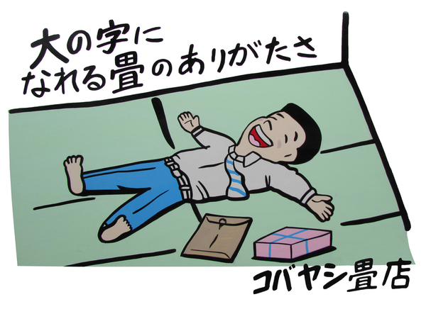
畳・土壁と合わせて室内の湿度を調節します

長持ちさせるには
お部屋の換気をこまめに行いましょう。
（襖紙が吸収した湿気を放出させるためです）
お見積もり無料
お気軽にご相談ください
畳・襖・障子の事なら古林畳店へ
TEL0866-52-2924

